实验目的：
实验7:在Windows环境下，使用MongoDB 7.0部署一个包含主节点(Primary)、两个从节点(Secondary)和一个仲裁节点(Arbiter)的四节点副本集。

实验主要仪器、设备、材料：
计算机、 《MongoDB 7.0 分片集群部署实验手册（Windows环境）》、
操作系统: Windows 10/11 或 Windows Server 2016+
MongoDB版本: 7.0.30
安装路径: `D:\Develop\MongoDB\mongodb7.0.30`

实验原理及内容概述：
详情请参考《MongoDB 7.0 分片集群部署实验手册（Windows环境）》

我这里先给出详细的文件目录：ddd
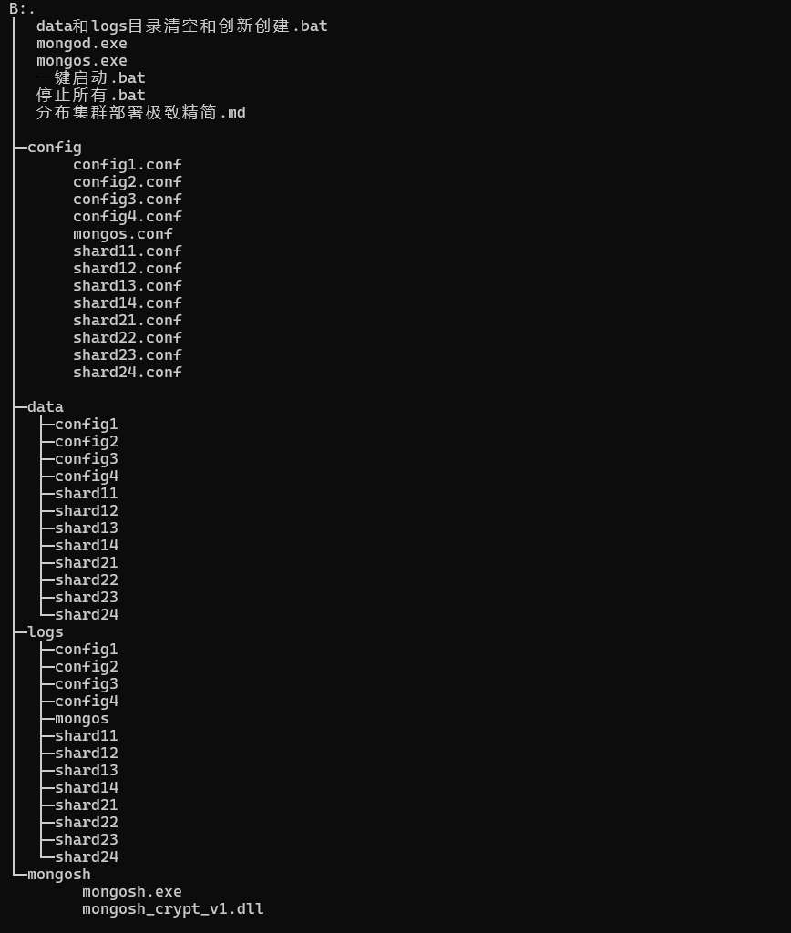

创建文件夹放数据和日志：
@echo off
setlocal enabledelayedexpansion

:: 1. 停止 MongoDB 相关进程
echo [1/3] 正在停止 MongoDB 进程...
taskkill /f /im mongod.exe /t >nul 2>&1
taskkill /f /im mongos.exe /t >nul 2>&1

:: 2. 定义目录列表
set "nodes=config1 config2 config3 config4 shard11 shard12 shard13 shard14 shard21 shard22 shard23 shard24"

echo [2/3] 正在清空并重建数据与日志目录...

:: 3. 循环遍历并处理
for %%i in (%nodes%) do (
:: 处理 data 目录
if exist "data\%%i" (
echo - 清空 data\%%i
rmdir /s /q "data\%%i"
mkdir "data\%%i"
)

:: 处理 logs 目录
if exist "logs\%%i" (
echo - 清空 logs\%%i
rmdir /s /q "logs\%%i"
mkdir "logs\%%i"
)
)

:: 处理 mongos 日志目录
if exist "logs\mongos" (
echo - 清空 logs\mongos
rmdir /s /q "logs\mongos"
mkdir "logs\mongos"
)

echo [3/3] 重置完成。
echo ========================================

创建配置文件：
以单个非路由的为例子
storage:
dbPath: .\data\config1
systemLog:
destination: file
path: .\logs\config1\mongod.log
logAppend: true
net:
bindIp: 0.0.0.0
port: 27019
replication:
replSetName: configRepl
sharding:
clusterRole: configsvr
后面参考搞12个，但是要改路径、端口登配置
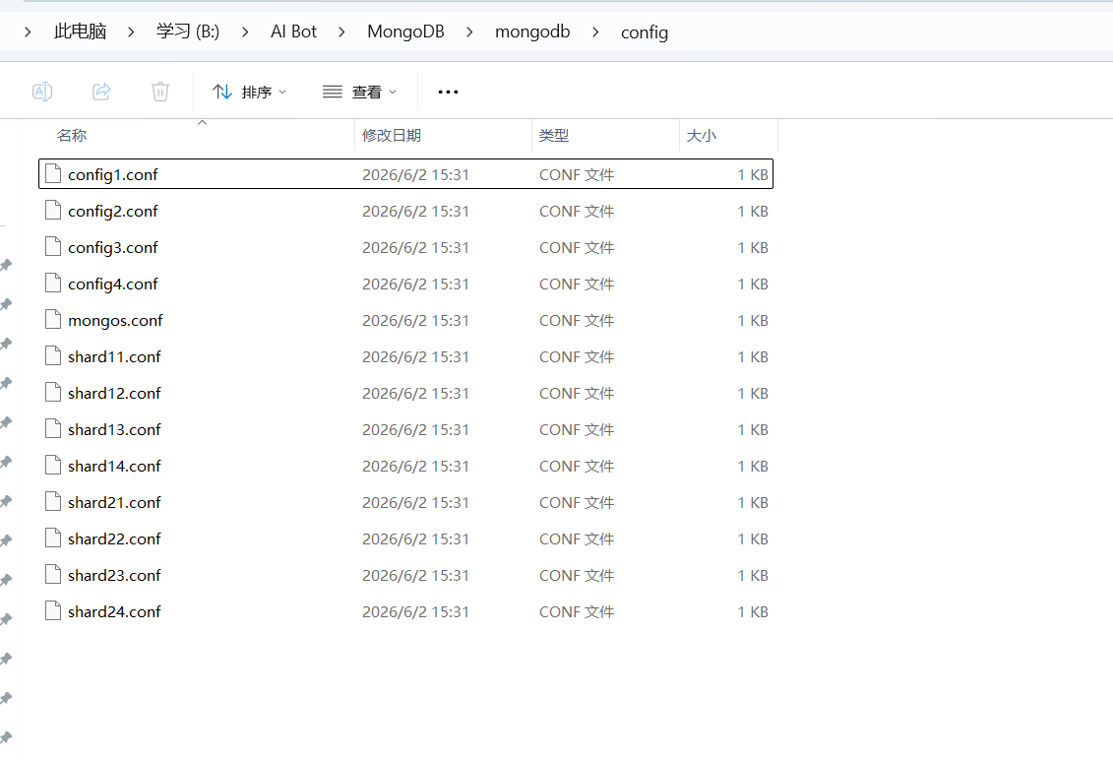

初始化配置服务器副本集
点击一键启动.bat运行所有服务
进入这个目录使用mongosh进行连接
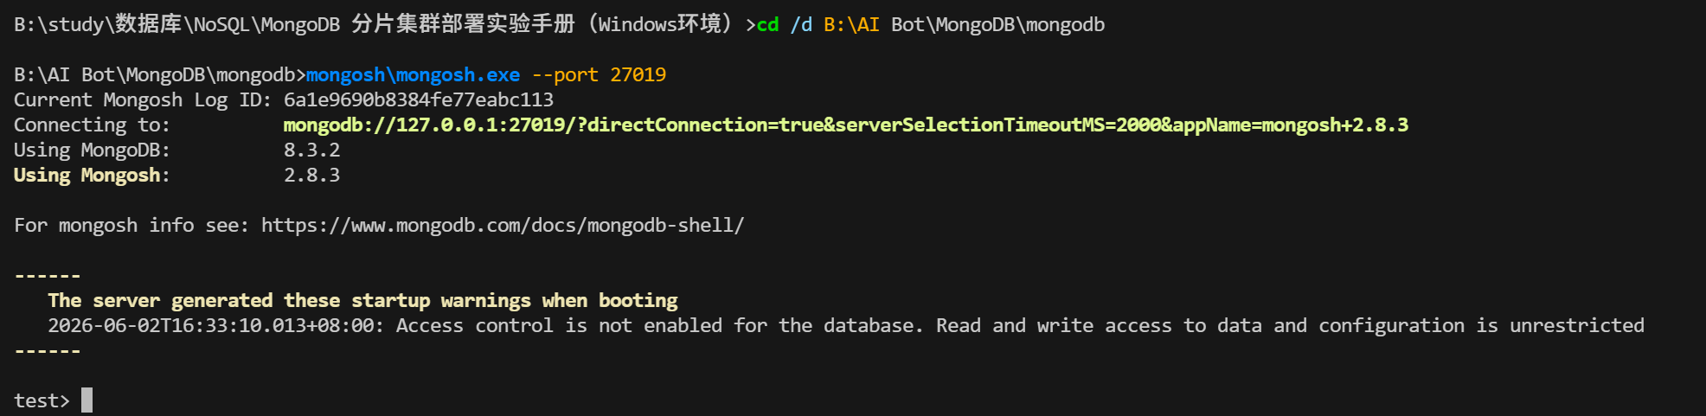
在 mongosh 中执行：
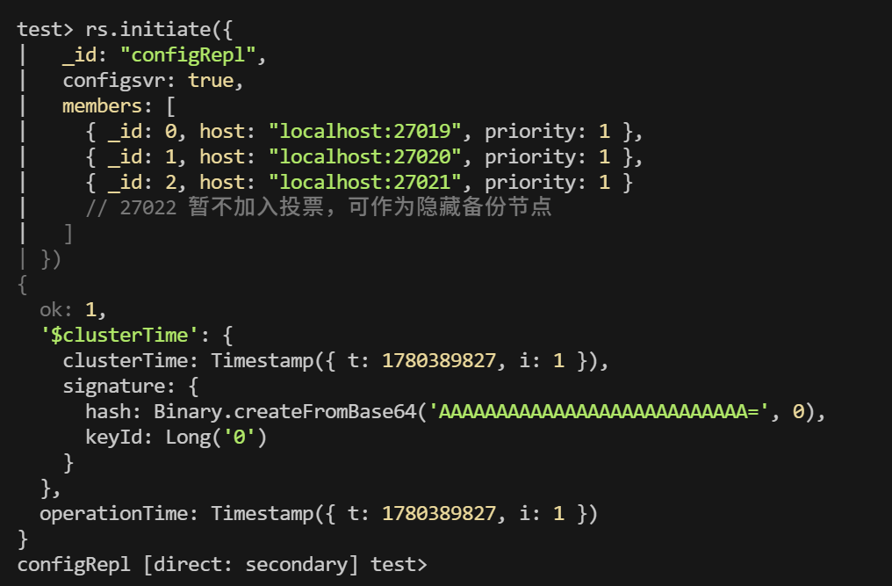
查看状态，等待选举完成（约10秒）：
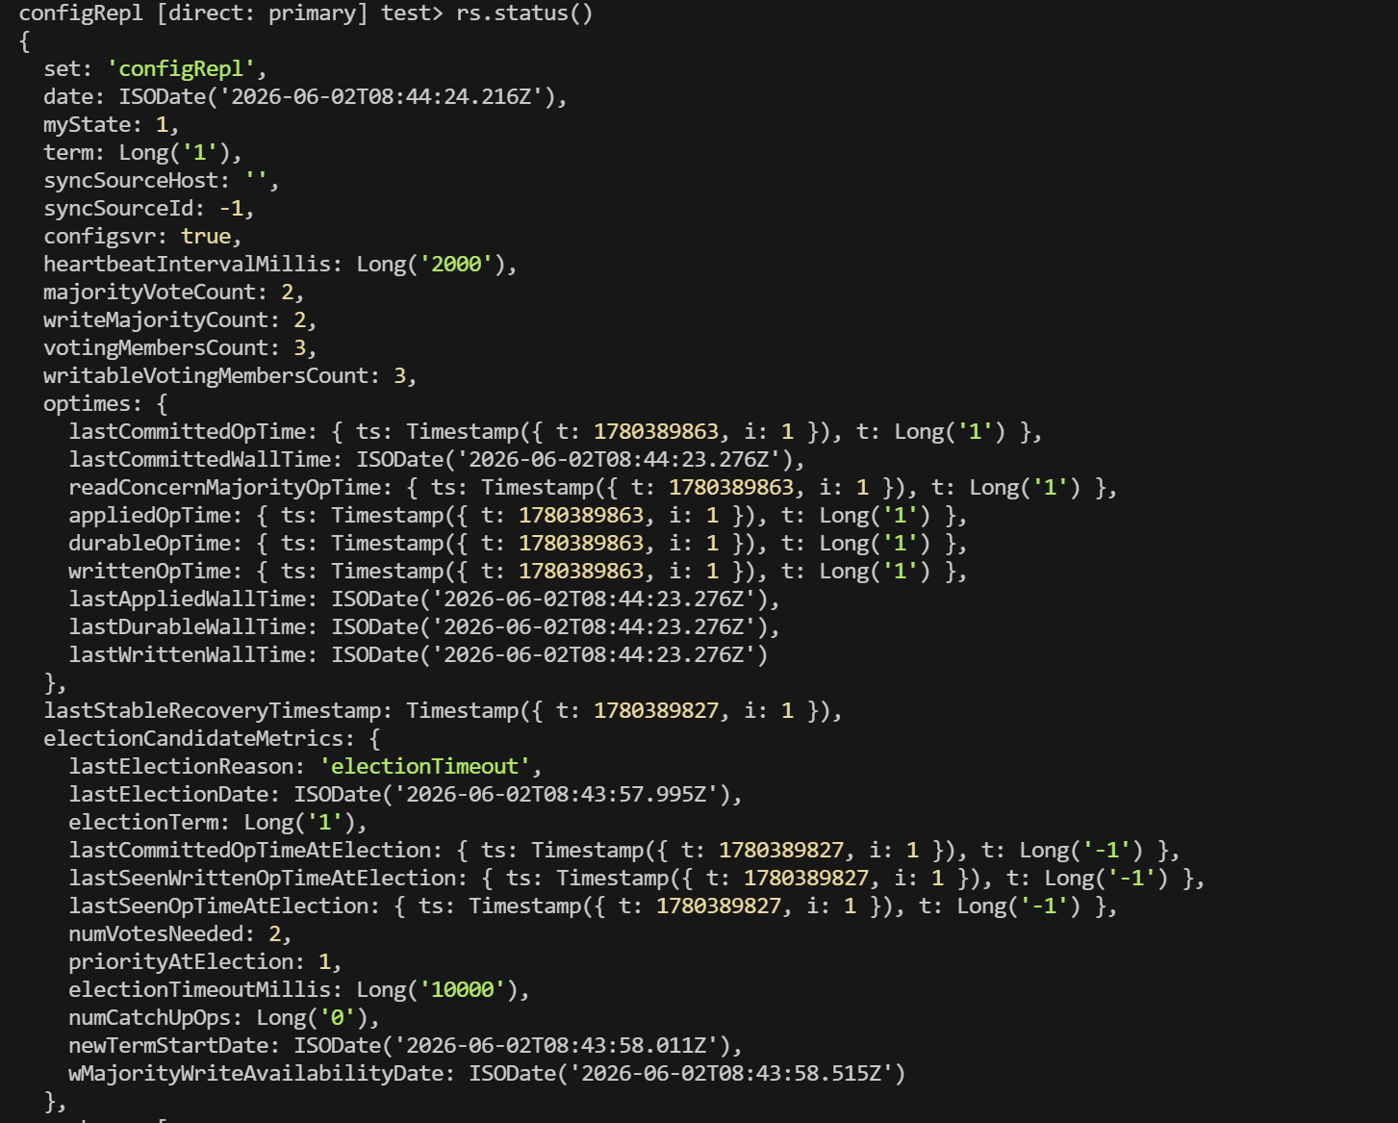

初始化分片1副本集
仍然在刚才的命令提示符中（或者新开一个），连接到分片1的主节点（37017）：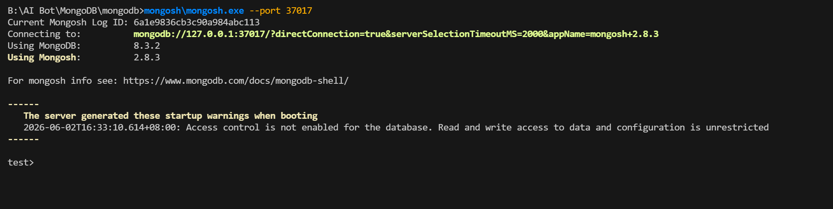
执行初始化：
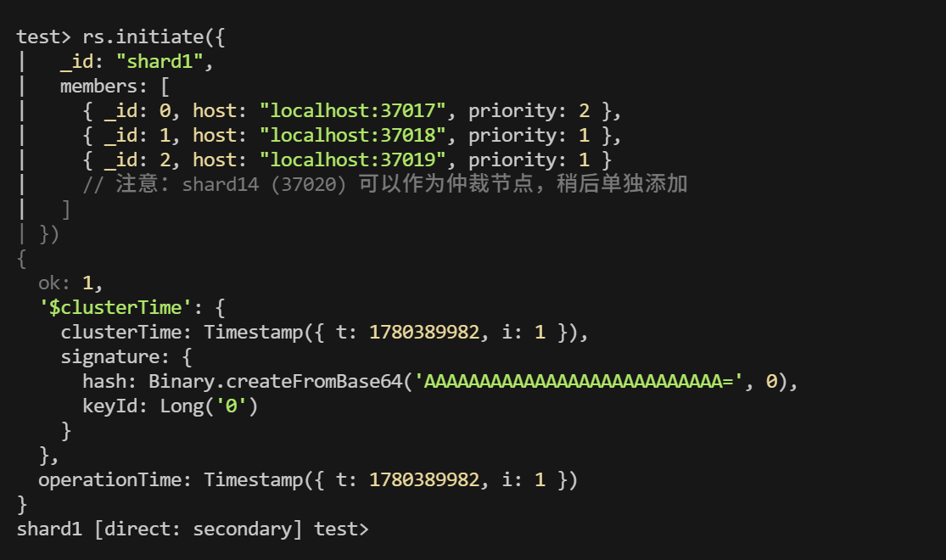
检查状态：
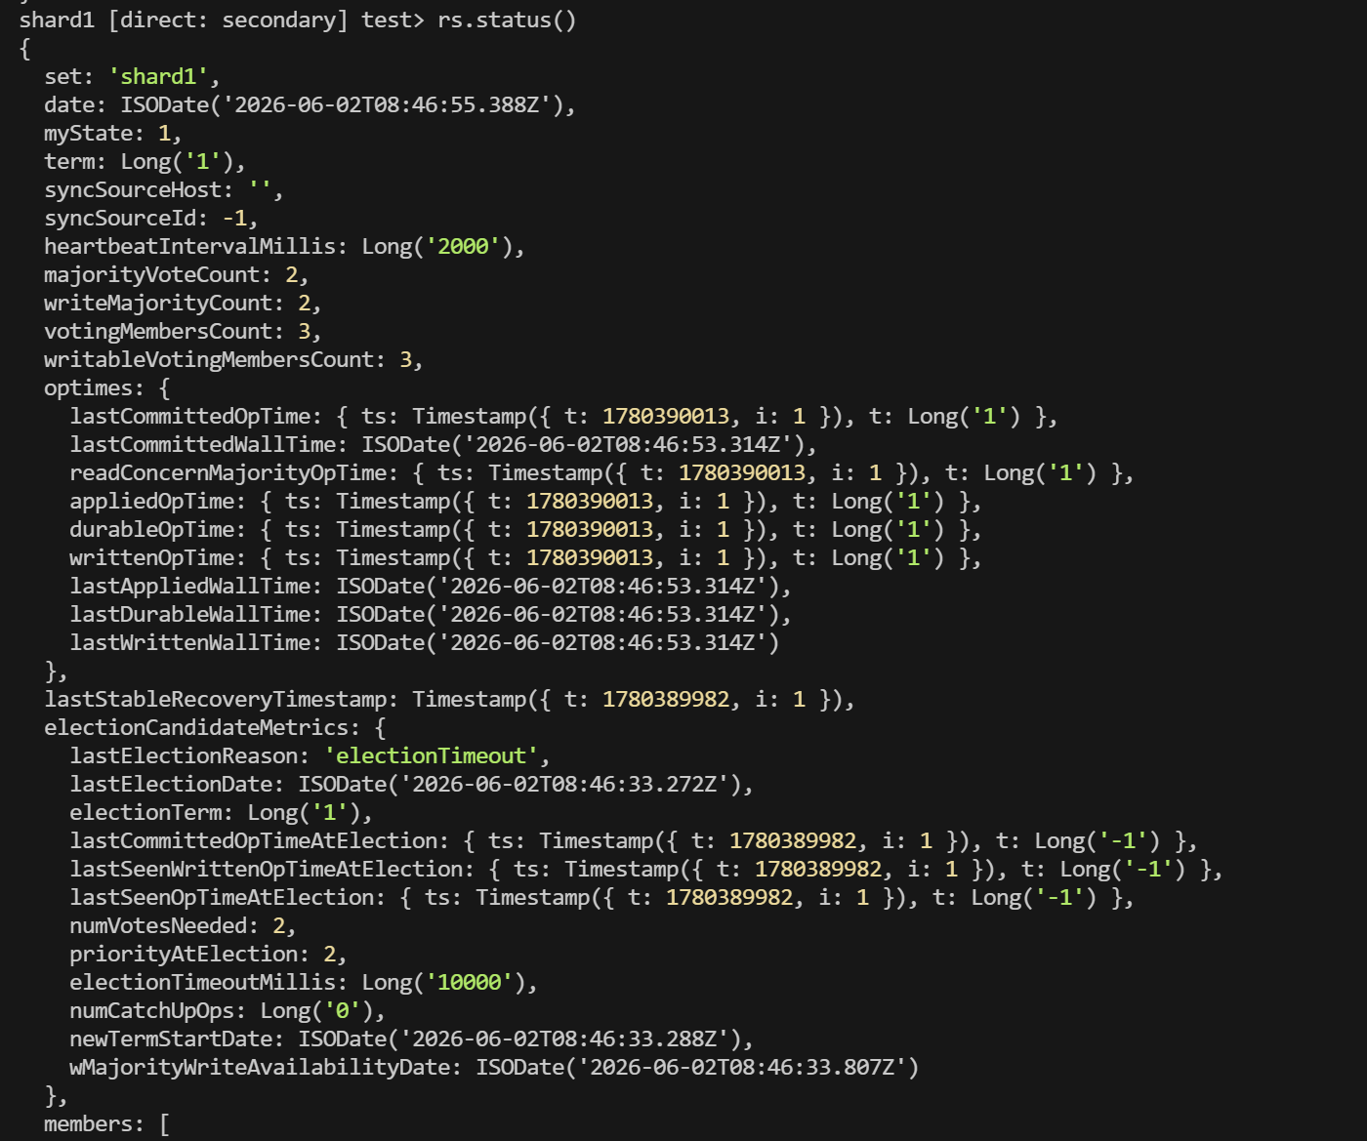
将 37020 添加为仲裁节点
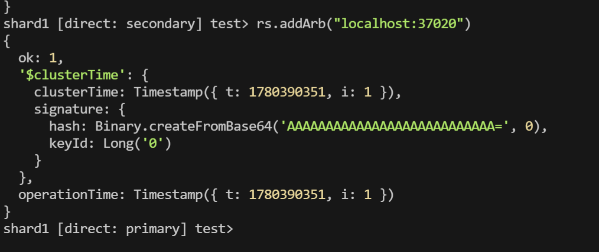
再次查看 rs.status()，应该看到 members 中有4个节点，其中 37020 的角色为 ARBITER。
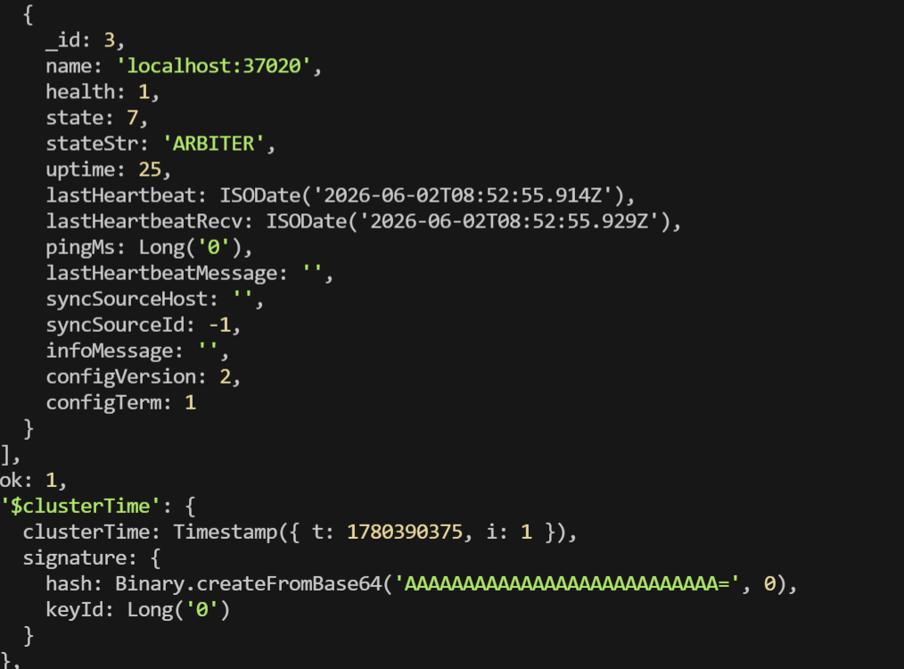

初始化分片2副本集
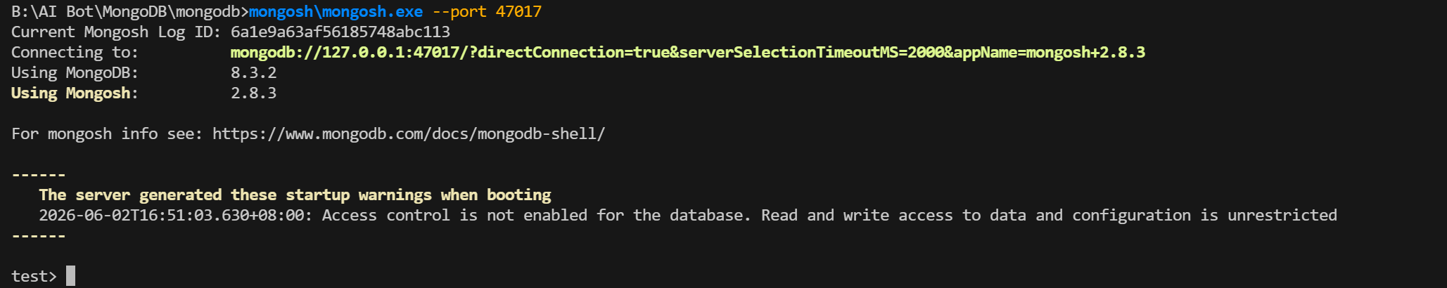
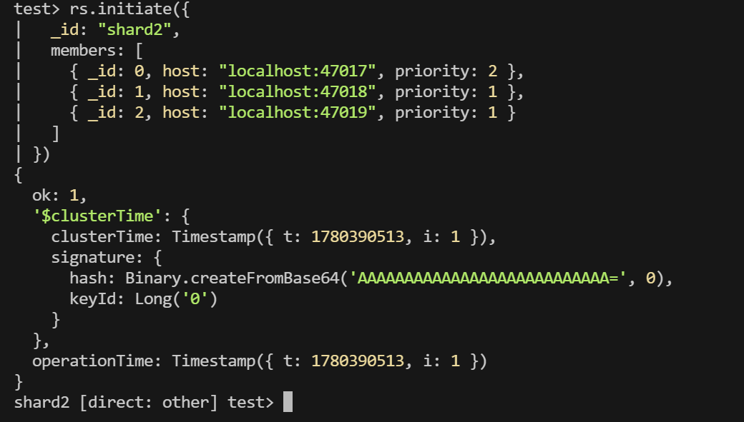
添加仲裁节点
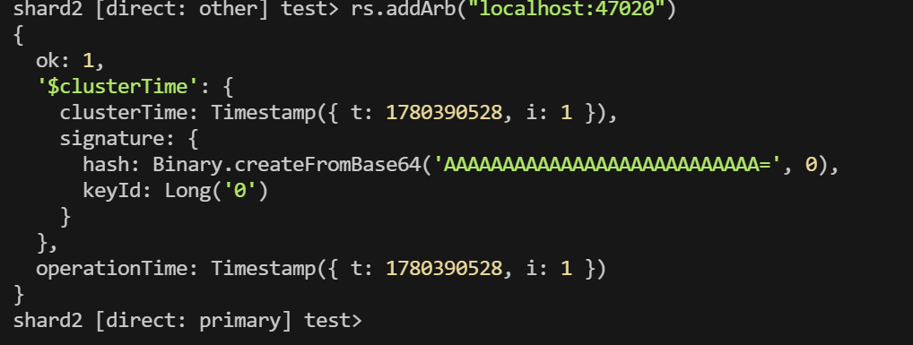

连接到路由服务器并添加分片
连接到路由服务器（27018）：
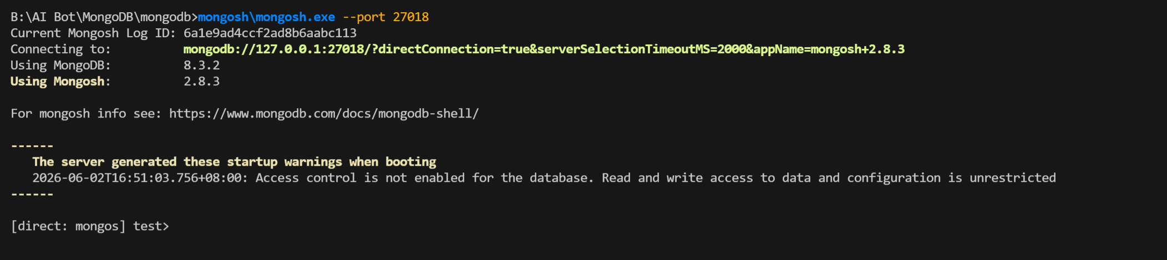
添加两个分片：

启用分片并测试数据分布
继续在路由服务器的 mongosh 中执行：
添加分片（注意：只写三个数据节点的地址，隐藏节点不需要列出）：
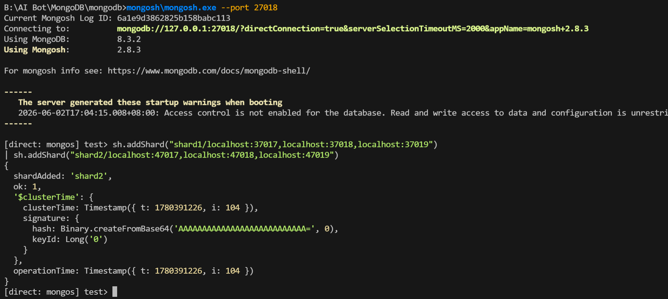
启用分片并测试
查看并使用该集合
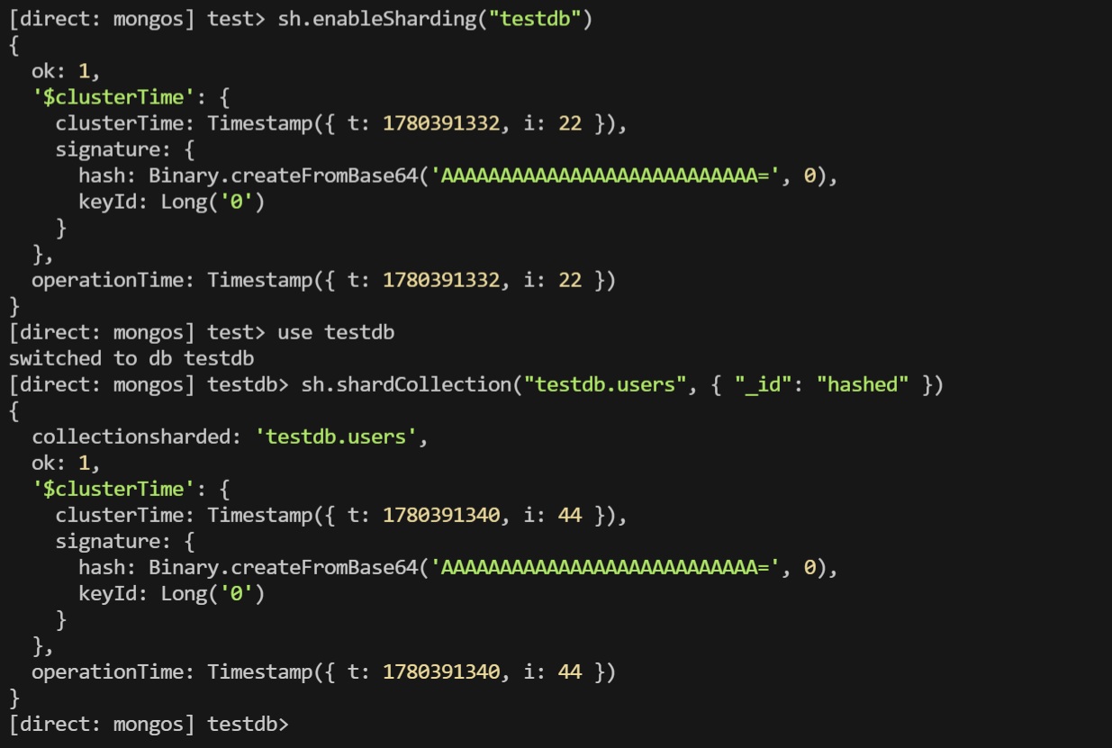
插入1000条数据
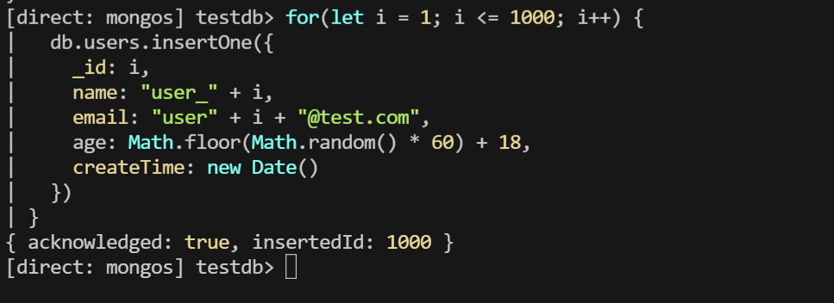
查看数据分布，数据均匀分布在两个分片上。
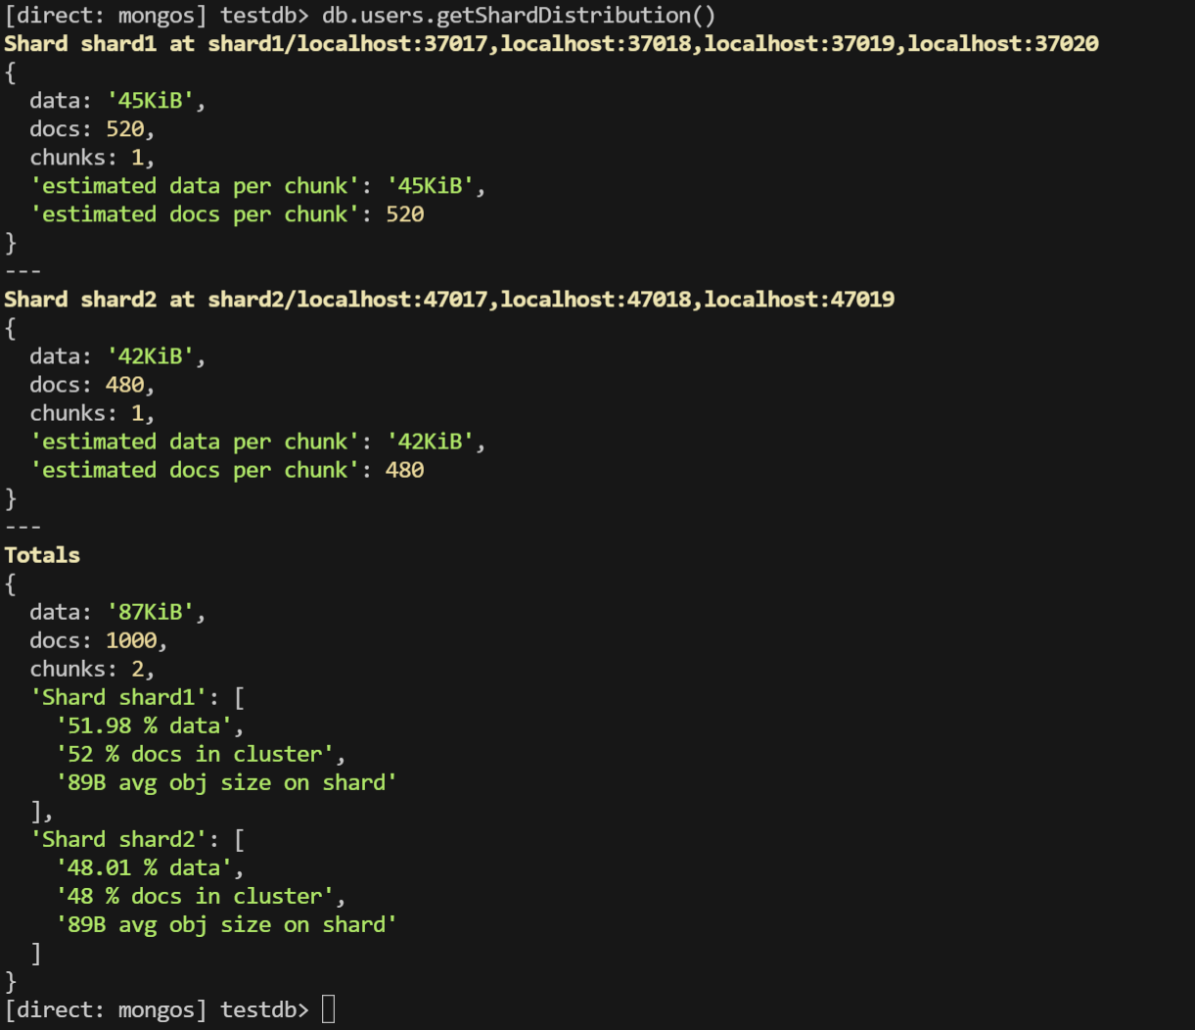

实验思考：
在本次MongoDB分片集群部署实验中，我遇到了两个主要问题。第一个是在mongosh中直接粘贴多行代码导致语法错误，比如use testdb被误认为缺少分号。这提醒我在命令行环境中必须逐条输入命令或者确保每条语句以分号结束，不能直接复制代码块。
第二个问题更为关键：添加分片时失败，错误提示是因为副本集中可写投票成员数量不大于投票多数。经过分析，我在初始化分片1和分片2时，错误地将第四个节点添加为仲裁节点（arbiterOnly: true）。仲裁节点拥有投票权但不存储数据，导致每个分片副本集共有4个投票成员。MongoDB要求可写投票成员数量必须严格大于投票多数，而3个数据节点并不大于3，因此集群拒绝将该副本集加入为分片。这个设计是为了保证写关注（write concern）的安全性，防止在偶数投票成员且写入多数时出现数据一致性问题。正确做法是将第四个节点设置为隐藏备份节点，即votes:0和priority:0，这样它不参与选举，只用于数据备份，既保证了数据冗余又不影响选举和写关注。
通过这个错误，我深刻理解了MongoDB副本集投票成员的设计原则：生产环境推荐奇数个投票成员（通常为3或5），避免使用仲裁节点。如果确实需要第四个节点，应将其设置为隐藏节点且无投票权。此外，分片集群中每个分片自身的副本集健康状况直接影响整个集群的稳定性，因为路由服务器在添加分片时会校验副本集配置。
另一个思考点是分片键的选择。本实验使用_id字段的哈希分片，使数据能够均匀分布。如果选择单调递增的分片键（如时间戳），会导致所有写入集中在最后一个分片，产生热点。哈希分片虽然能均匀分布，但无法支持范围查询的高效路由。实际生产环境需要根据业务查询模式权衡。
启动顺序也非常重要：必须先启动配置服务器并完成副本集初始化，再启动分片节点，最后启动路由服务器。如果顺序错误，路由服务器无法从配置服务器获取元数据，会启动失败。这体现了配置服务器作为集群控制中心的核心作用。

实验总结：
通过本次实验，我成功在Windows环境下部署了一个完整的MongoDB 7.0分片集群，包括4个配置服务器节点（其中1个为隐藏备份）、两个分片副本集（每个分片包含3个数据节点和1个隐藏备份节点）以及一个路由服务器。我掌握了以下技能：
第一，能够编写YAML格式的配置文件，正确设置storage.dbPath、systemLog.path、net.port、replication.replSetName以及sharding.clusterRole（configsvr或shardsvr）。理解了相对路径和绝对路径的差异，以及如何组织目录结构。
第二，熟悉了mongod和mongos命令的使用，包括通过--config参数加载配置文件，以及前台运行和后台运行的区别。学会了使用start命令在Windows中打开多个独立的命令提示符窗口来同时运行多个节点。
第三，掌握了副本集的初始化方法，包括rs.initiate()的语法，指定members数组、priority优先级、votes投票权等参数。特别理解了隐藏节点（priority:0, votes:0）的作用：它不参与选举但可以复制数据，适合用于备份或离线分析。
第四，学会了通过路由服务器mongos添加分片，使用sh.addShard()命令，以及用sh.status()查看集群状态。理解了sh.enableSharding()和sh.shardCollection()的作用，后者需要指定分片键和分片策略（本实验使用哈希分片）。
第五，插入了1000条测试数据，并通过db.users.getShardDistribution()验证了数据在两个分片上的近似均匀分布，证实了哈希分片的有效性。
在实验过程中，我遇到了因错误使用仲裁节点导致分片添加失败的问题。通过查阅错误信息和官方文档，我理解了MongoDB对副本集投票成员数量的严格限制，并学会了正确的节点配置方法。这让我认识到，理论与实践结合的重要性，也体会到部署分布式系统时必须谨慎对待每个配置细节。
此外，我还学习了使用批处理脚本一键启动所有节点、一键停止进程和清空数据目录的方法，提高了操作效率。虽然本实验未采用Windows服务方式，但理解了服务安装和管理的原理。
总之，本次实验为我今后在生产环境中规划、部署和运维MongoDB分片集群打下了坚实的基础。我不仅掌握了具体操作步骤，更深入理解了分片集群的架构原理、副本集的高可用机制以及分片策略的选型依据。这些知识对于处理海量数据场景下的数据库水平扩展问题具有重要价值。

